Puces des Couturières
PUCES DES
COUTURIERES
Dimanche 17 Mai 2020 à Foissac
De 9 h à 18h
Vous souhaitez vendre des objets, des tissus, de la laine…
Vite préparez vos paniers et venez nous rejoindre le 17 Mai 2020,
à la salle des fêtes de Foissac pour notre quatrième édition
des puces des couturières.

Contact :
Dimanche 17 Mai 2020
9h-18H
A LA SALLE DES FETES

Annie VINNEL Josiane LACRAMPE
La Jonade Vernet le bas
12260 FOISSAC 12260 VILLENEUVE
05-65-64-64-59 05-65-64-53-89
annie.vinel@orange.fr andre.lacrampe74@orange.fr
Vente de tissus, laine, matériel de couture, broderie, patchwork, boutis…
Stands disponibles
3€/m
Réservation au :
05.65.64.53.89
05.65.64.64.59
Petite restauration
sur place
Emplacement 3€ le m, table d’environ 2m.
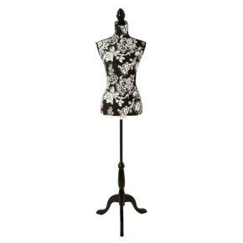
Installation à partir de 7h. Les exposants devront attendre la fin
de la manifestation pour ranger leur stand (pas avant 17h30)
Petite restauration sur place
Bulletin d’inscription

Nom :……………………………………….
Prénom :……………………………………
Adresse :……………………………………

ENTREE
LIBRE
Code postal :…………..Ville :………………………………………..
Tel : …………………………………………
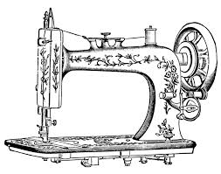
Ci-joint un chèque de : ……………………..
Correspondant à un emplacement de : ……..m (3€ le m, table de 2m)

Organisée par l’association des parents d’élèves du RPI FOISSAC/GAURELS Date :
foissacgaurelsape@gmail.com Signature :

ENTREE
LIBRE

ENTREE
LIBRE

